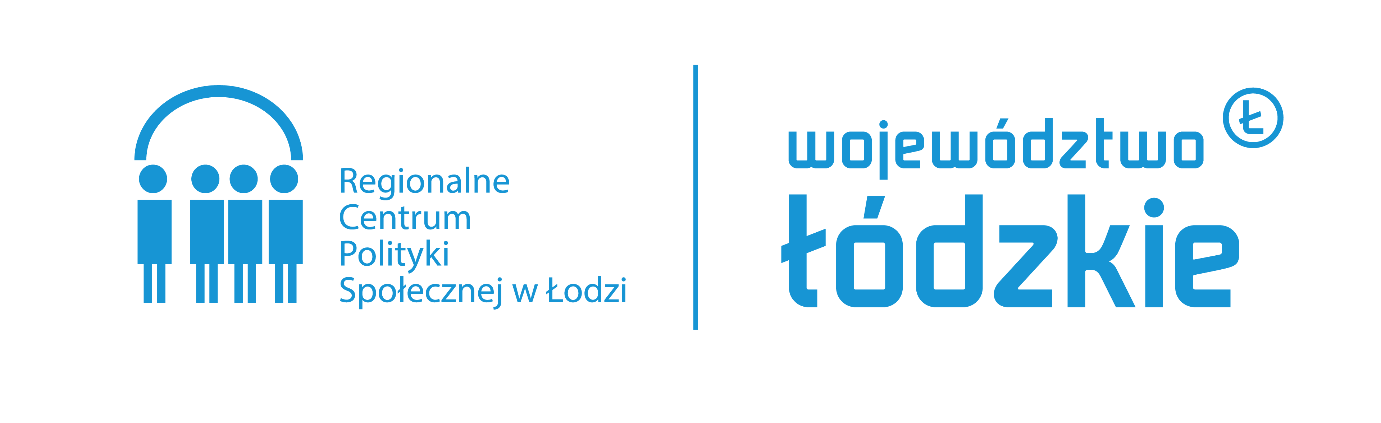

FORMULARZ ZGŁOSZENIOWY

SZKOLENIE
pn. „Praca z rodziną biologiczną. Powrót dziecka z pieczy zastępczej
do rodziny biologicznej”

po wypełnieniu i zeskanowaniu proszę odesłać na adres e-mail szkoleniepiecza@rcpslodz.pl do dnia 12.10.2022 r.

Termin szkolenia: (prosimy zaznaczyć wybrane terminy szkolenia numerami 1 i 2, gdzie
1 to preferowany termin, a 2 termin rezerwowy)

__ 24 październik 2022 r.
__ 25 październik 2022 r.
__ 26 październik 2022 r.
__ 27 październik 2022 r.

Prosimy o czytelne wypełnienie DRUKOWANYMI LITERAM (NIECZYTELNE/NIEKOMPLETNE FORMULARZE ZOSTANĄ ODRZUCONE – FORMULARZ ZAWIERA TRZY STRONY)

DANE INSTYTUCJI KIERUJĄCEJ UCZESTNIKA NA SZKOLENIE
Nazwa instytucji
Adres
Telefon
E-mail
DANE UCZESTNIKA SZKOLENIA
Imię i nazwisko
Zajmowane stanowisko
e-mail uczestnika w celu prowadzenia korespondencji
Telefon kontaktowy

SPECJALNE POTRZEBY PRACOWNIKÓW WYNIKAJĄCE
Z NIEPEŁNOSPRAWNOŚCI

Zapewnienie tłumacza języka migowego: | Tak ¨ Nie ¨
Inne potrzeby | Tak ¨ Nie ¨  jakie:  …………………………….…

………………………………………………………… …………………………………….…………………
Miejscowość i data Podpis i pieczątka przełożonego

Informacja o warunkach przetwarzania danych osobowych

Na podstawie art. 13 Rozporządzenia Parlamentu Europejskiego i Rady (UE) 2016/679
z 27 kwietnia 2016 roku w sprawie ochrony osób fizycznych w związku z przetwarzaniem danych osobowych i w sprawie swobodnego przepływu takich danych oraz uchylenia dyrektywy 95/46/WE informuję, że:

- Administratorem Pani/Pana danych osobowych jest Regionalne Centrum Polityki Społecznej z siedzibą w Łodzi ul. Snycerska 8, reprezentowane przez Dyrektora.
- Z osobą pełniącą funkcję Inspektora Danych Osobowych u Administratora Danych Osobowych można się skontaktować pod adresem: Łódź, ul. Snycerska 8, pod adresem mailowym: iodo@rcpslodz.pl nr tel. (42) 203 48 00.
- Pani/Pana dane osobowe przetwarzane będą w następujących celach:
  - przeprowadzenia rekrutacji na szkolenie pn. „Praca z rodziną biologiczną. Powrót dziecka z pieczy zastępczej do rodziny biologicznej”,
  - prowadzenia korespondencji, w tym korespondencji elektronicznej,
  - wypełnienia obowiązków archiwizacyjnych,
  - na potrzeby procesów kontroli.
- Podstawą prawną przetwarzania Pani/Pana danych osobowych są:
  - art. 6 ust. 1 ww. Rozporządzenia Parlamentu Europejskiego i Rady (UE) – przetwarzanie jest zgodne z prawem wyłącznie w przypadkach, gdy – i w takim zakresie, w jakim – spełniony jest co najmniej jeden z poniższych warunków:
    - osoba, której dane dotyczą wyraziła zgodę na przetwarzanie swoich danych osobowych w jednym lub większej liczbie określonych celów;
    - przetwarzanie jest niezbędne do wykonania umowy, której stroną jest osoba, której dane dotyczą, lub do podjęcia działań na żądanie osoby, której dane dotyczą, przed zawarciem umowy;
    - przetwarzanie jest niezbędne do wykonania zadania realizowanego w interesie publicznym lub w ramach sprawowania władzy publicznej powierzonej administratorowi;
  - art. 35 ust. 1 pkt. 1 ustawy z dnia 27.08.1997 r. o rehabilitacji zawodowej
i społecznej oraz zatrudnieniu osób niepełnosprawnych.
- Kategoriami odbiorców Pani/Pana danych osobowych będą: pracownicy Regionalnego Centrum Polityki Społecznej w Łodzi, organy kontroli, podmioty upoważnione na podstawie przepisów prawa, podmiot realizujący szkolenie, na podstawie zawartej umowy, podmioty zajmujące się archiwizacją. Ponadto, w zakresie stanowiącym informację publiczną dane będą ujawniane każdemu zainteresowanemu taką informacją lub publikowane na stronie urzędu (www.rcpslodz.pl).
- Pani/Pana dane nie będą przekazywane do Państwa trzeciego lub organizacji międzynarodowej.
- Pani/Pana dane będą przechowywane przez okres wskazany w „jednolitym rzeczowym wykazie akt”, który stanowi załącznik do Zarządzenia Nr 1/2018 Dyrektora Regionalnego Centrum Polityki Społecznej z dnia 04.01.2018 roku w sprawie: przepisów kancelaryjnych
i archiwalnych stosowanych w Regionalnym Centrum Polityki Społecznej, tzn. 5 lat.
- Posiada Pani/Pan prawo do żądania dostępu do swoich danych osobowych, sporządzania ich kopii oraz prawo ich sprostowania jeżeli są niezgodne ze stanem rzeczywistym, usunięcia lub ograniczenia przetwarzania tych danych, prawo do przenoszenia danych.
- Z przyczyn związanych z Pani/Pana szczególną sytuacją przysługuje Pani/Panu prawo wniesienia sprzeciwu przeciwko przetwarzaniu danych.
- W dowolnym momencie ma Pani/Pan prawo cofnąć udzieloną zgodę, co pozostaje jednak bez wpływu na zgodność z prawem przetwarzania, którego dokonano na podstawie zgody przed jej cofnięciem.
- Podanie przez Panią/Pana danych osobowych jest warunkiem udziału w szkoleniu
pn.: „Praca z rodziną biologiczną. Powrót dziecka z pieczy zastępczej do rodziny biologicznej”.
- Posiada Pani/Pan prawo do wniesienia skargi do organu nadzorczego zajmującego się ochroną danych osobowych gdy uzna Pani/Pan, iż przetwarzanie danych narusza przepisy ogólnego rozporządzenia o ochronie danych osobowych z dnia 27 kwietnia 2016 roku.
- Pani/Pana dane osobowe nie będą przetwarzane w sposób zautomatyzowany (w tym przez profilowanie).

- Udział w szkoleniu jest bezpłatny.
- Zgłoszenie udziału nie jest równoznaczne z zakwalifikowaniem się na szkolenie.
- Osoby zakwalifikowane do udziału w szkoleniu otrzymają, na adres e-mail podany
w formularzu zgłoszeniowym, potwierdzenie udziału w szkoleniu. Szkolenie odbędzie
w Łodzi, w kompleksie Arche Residence Łódź, przy ul. Matejki 11.

Wyrażam zgodę na przetwarzanie moich danych osobowych przez Regionalne Centrum Polityki Społecznej w Łodzi (Administrator) zgodnie z art. 6 ust. 1 lit. a, b, e Rozporządzenia Parlamentu Europejskiego i Rady (UE) 2016/679 z 27 kwietnia 2016 roku w sprawie ochrony osób fizycznych
w związku z przetwarzaniem danych osobowych i w sprawie swobodnego przepływu takich danych oraz uchylenia dyrektywy 95/46/WE, przekazanych organizatorowi szkolenia pn. „Praca z rodziną biologiczną. Powrót dziecka z pieczy zastępczej do rodziny biologicznej”, w związku z moim udziałem w ww. szkoleniu.

…….................….………………………….. …………………………………………………………
Miejscowość i data Czytelny podpis uczestnika szkolenia

